PATVIRTINTA
Kauno r. Ežerėlio
pagrindinės mokyklos direktoriaus
2023-08-31 įsakymu Nr. V-....
SUDERINTA
Kauno r. Ežerėlio pagrindinės
Mokyklos tarybos pirmininkas
2023-06-16 prot. Nr. ....
SUDERINTA
Kauno rajono savivaldybės meras
Valerijus Makūnas
2023 -__ - __
KAUNO R.
EŽERĖLIO PAGRINDINĖ MOKYKLA
PRADINIO IR PAGRINDINIO UGDYMO PROGRAMŲ
UGDYMO PLANAS
2023–2024 m. m.

DERINTA
Kauno rajono savivaldybės administracijos
Kultūros, švietimo ir sporto skyriaus
vyr. specialistė
Jūratė Chudinskienė

2023

TURINYS

I SKYRIUS BENDROSIOS NUOSTATOS.……………………………....……………......………3
II SKYRIUS UGDYMO PROCESO ORGANIZAVIMAS...............................................................3
PIRMASIS SKIRSNIS. MOKSLO METŲ TRUKMĖ IR STRUKTŪRA …...…………..................3
ANTRASIS SKIRSNIS. MOKYKLOS UGDYMO PLANAS............................................................4
TREČIASIS SKIRSNIS. UGDYMO PROGRAMŲ ĮGYVENDINIMO ORGANIZAVIMAS .......6
KETVIRTASIS SKIRSNIS. MOKYMOSI PAGALBOS TEIKIMAS MOKINIUI NEPASIEKUS PATENKINAMO PASIEKIMŲ LYGMENS PATIKRINIMUOSE...................................................7
PENKTASIS SKIRSNIS. MOKINIŲ MOKYMO NAMIE IR UGDYMOSI ŠEIMOJE ORGANIZAVIMAS............................................................................................................................7
ŠEŠTASIS SKIRSNIS. UGDYMO PROCESO ORGANIZAVIMO YPATUMAI 2023–2024 MOKSLO METAIS…................................................................................................................….....7
III SKYRIUS PRADINIO IR PAGRINDINIO UGDYMO PROGRAMOS ĮGYVENDINIMAS ..............................................................................................................................................................8
IV SKYRIUS MOKINIŲ, TURINČIŲ SPECIALIŲJŲ UGDYMOSI POREIKIŲ (IŠSKYRUS ATSIRANDANČIUS DĖL IŠSKIRTINIŲ GABUMŲ), UGDYMO ORGANIZAVIMAS ...........10
BAIGIAMOSIOS NUOSTATOS .....................................................................................................11
PRIEDAI …………………...…..............................................................................………......…....12

I SKYRIUS
BENDROSIOS NUOSTATOS
- 2023–2024 m. m. pradinio bei pagrindinio ugdymo programų ugdymo planas reglamentuoja pradinio ir pagrindinio bei specialiųjų ugdymosi poreikių mokiniams pritaikytų ir neformaliojo vaikų švietimo programų įgyvendinimą mokykloje. Mokyklos ugdymo planas rengiamas vieneriems mokslo metams. Mokyklos ugdymo plane, atsižvelgiant į mokyklos kontekstą, pateikiami mokyklos ugdymo turinio įgyvendinimo sprendimai.
- Ugdymo plano tikslas – apibrėžti ugdymo programų vykdymo reikalavimus bei formuoti ugdymo turinį ir organizuoti procesą taip, kad kiekvienas besimokantysis pasiektų geresnių ugdymo(si) rezultatų ir įgytų mokymuisi visą gyvenimą būtinų bendrųjų ir dalykinių kompetencijų.
- Ugdymo plano uždaviniai:
  - Nustatyti pamokų skaičių, skirtą pradinio ir pagrindinio ugdymo programoms įgyvendinti;
  - Numatyti formas, būdus ir priemones ugdymo procesui mokykloje įgyvendinti, mokymosi aplinkai kurti ir pritaikyti pagal mokinių mokymosi poreikius.
  - Tikslingai planuoti ir organizuoti ugdymą.

II SKYRIUS
UGDYMO PROCESO ORGANIZAVIMAS

PIRMASIS SKIRSNIS
MOKSLO METŲ TRUKMĖ IR STRUKTŪRA

- Mokykla dirba penkias dienas per savaitę. Pamokos pradedamos 8.00 val. 1-os klasės pamokos trukmė 35 min., 2–10 klasių – 45 min. Pamokų laikas:
1 klasė | 2–10 klasės
- 08.00–08.35  - 08.55–09.30  - 09.50–10.25 (ilgoji pertrauka)  - 10.55–11.30 (ilgoji pertrauka)  - 12.10–12.45 | - 08.00–08.45  - 08.55–09.40  - 09.50–10.35 (ilgoji pertrauka)  - 10.55–11.40 (ilgoji pertrauka)  - 12.10–12.55  - 13.05–13.50  - 14.00–14.45  - 14.55–15.40
- Ugdymo organizavimas 2023–2024 mokslo metais (priedai Nr. 1, 2):

- Ugdymo procesas pradedamas 2023 m. rugsėjo 1 d., baigiamas 2024 m. atitinkamai:
Klasė | Ugdymo proceso pabaiga | Ugdymo proceso trukmė savaitėmis
1–4 | 2023-06-07 | 35
5–10 | 2023-06-21 | 37
- Mokslo metai 1–10 klasėms skirstomi pusmečiais. Nustatoma tokia pusmečių trukmė:
Pusmečiai | Prasideda | Baigiasi
I pusmetis | 2023-09-01 | 2024-01-31
II pusmetis:  1–4 klasės  5–10 klasės | 2024-02-01  2024-02-01 | 2024-06-07  2024-06-21

- Mokinių atostogos:
Atostogos | Prasideda | Baigiasi (imtinai)
Rudens | 2023-10-30 | 2023-11-03
Žiemos (Šv. Kalėdų) | 2023-12-27 | 2024-01-05
Žiemos | 2024-02-19 | 2024-02-23
Pavasario (Šv. Velykų) | 2024-04-01 | 2024-04-05
Vasaros 1–4 klasės | 2024-06-08 | 2024-08-31
Vasaros 5–10 klasės | 2024-06-22 | 2024-08-31
- Pagrindinė ugdymo proceso organizavimo forma – pamoka. Ugdymo plane nurodytu ar kitu mokyklos direktoriaus patvirtintu laiku galimos ir kitokios, mokyklos veiklą reglamentuojantiems teisės aktams neprieštaraujančios ir padedančios pasiekti bendrosiose programose numatytų mokinių pasiekimų, ugdymo proceso organizavimo formos.
- Karantino, ekstremalios situacijos, ekstremalaus įvykio ar įvykio ( ekstremali temperatūra, gaisras, potvynis, pūga ir kt.), keliančio pavojų mokinių sveikatai ir gyvybei laikotarpiu ( toliau- ypatingos aplinkybės) ar esant aplinkybėms mokykloje, dėl kurių ugdymo procesas negali būti organizuojamas kasdieniu mokymo proceso būdu, ugdymo procesas gali būti koreguojamas ar laikinai stabdomas, arba organizuojamas nuotoliniu mokymo proceso organizavimo būdu (toliau – nuotolinis mokymo būdas).
- Esant ekstremaliai temperatūrai: oro temperatūrai esant 20 laipsnių šalčio ar žemesnei, į mokyklą neina 1–5 klasių mokiniai, esant 25 laipsniams šalčio ar žemesnei temperatūrai – 6–10 klasių, o esant 30 º C ar aukštesnei – 1–10 klasių mokiniai. Atvykusiems į mokyklą mokiniams ugdymo procesas vykdomas. Mokiniams, neatvykusiems į mokyklą, mokymuisi reikalinga informacija skelbiama elektroniniame dienyne.
- Esant ypatingoms aplinkybėms, dėl kurių ugdymo procesas negali būti organizuojamas kasdieniu mokymo proceso būdu, mokyklos direktorius priima sprendimą:
9.1. laikinai koreguoja ugdymo proceso įgyvendinimą (gali keisti nustatytą pamokų trukmę;
gali keisti nustatytą pamokų pradžios ir pabaigos laiką; gali ugdymo procesą perkelti į kitas aplinkas;
9.1.4. priima kitus aktualius ugdymo proceso organizavimo sprendimus, mažinančius/šalinančius pavojų mokinių sveikatai ir gyvybei;
9.2. laikinai stabdo ugdymo procesą, kai dėl susidariusių aplinkybių mokyklos aplinkoje nėra galimybės jo koreguoti ar tęsti ugdymo procesą grupinio mokymosi forma kasdieniu mokymo proceso organizavimo būdų nei grupinio mokymosi forma nuotoliniu mokymo būdu, pvz., sutrikus elektros tinklų tiekimui ir kt. Ugdymo procesas mokyklos vadovo sprendimu gali būti laikinai stabdomas 1–2 darbo dienas. Jeigu ugdymo procesas turi būti stabdomas ilgesnį laiką, direktorius sprendimą dėl ugdymo proceso stabdymo derina su savininko teises ir pareigas įgyvendinančia Kauno raj. savivaldybe;
9.3. Jei pamokos nevyko dėl šalčio, karščio, karantino ar stichinių nelaimių, dienyne žymimos datos ir parašoma „Pamokos nevyko dėl ...“, o ilgalaikis planas koreguojamas. Šios dienos įskaičiuojamos į mokymosi dienų skaičių (ŠMSM 2019-08-29 Nr. V-957, 958).

ANTRASIS SKIRSNIS
MOKYKLOS UGDYMO PLANAS

- Mokyklos ugdymo planas rengiamas vieneriems mokslo metams.
- Mokyklos ugdymo planą rengė direktoriaus 2022 m. gruodžio 30 d. įsakymu Nr. V- 121 sudaryta ugdymo plano rengimo darbo grupė.
- Rengdama mokyklos ugdymo planą mokykla vadovaujasi Pradinio, pagrindinio ir vidurinio ugdymo programų aprašu, patvirtintu Lietuvos Respublikos švietimo ir mokslo ministro 2015 m. gruodžio 21 d. įsakymu Nr. V-1309 „Dėl Pradinio, pagrindinio ir vidurinio ugdymo programų aprašo patvirtinimo“ (Suvestinė redakcija nuo 2016-09-01 iki 2024-08-31), Pradinio, pagrindinio ir vidurinio ugdymo programų aprašu, patvirtintu Lietuvos Respublikos švietimo, mokslo ir sporto ministro 2023 m. balandžio 20 d. įsakymu Nr. V-570 „Dėl Pradinio, pagrindinio ir vidurinio ugdymo programų aprašo patvirtinimo“, Mokymosi pagal formaliojo švietimo programas (išskyrus aukštojo mokslo studijų programas) formų ir mokymo organizavimo tvarkos aprašu, patvirtintu Lietuvos Respublikos švietimo, mokslo ir sporto ministro 2012 m. birželio 28 d. įsakymu Nr. V-1049 „Dėl Mokymosi pagal formaliojo švietimo programas (išskyrus aukštojo mokslo studijų programas) formų ir mokymo organizavimo tvarkos aprašo patvirtinimo“, 2023–2024 ir 2024–2025 mokslo metų pradinio, pagrindinio ir vidurinio ugdymo programų bendraisiais ugdymo planais, patvirtintais Lietuvos Respublikos švietimo ir mokslo ministro 2023 m. balandžio 24 d. Nr. V-586, Lietuvos higienos norma HN 21:2017 „Mokykla, vykdanti bendrojo ugdymo programas. Bendrieji sveikatos saugos reikalavimai“, patvirtinta Lietuvos Respublikos sveikatos apsaugos ministro 2011 m. rugpjūčio 10 d. įsakymu Nr. V-773 (Suvestinė redakcija nuo 2023-06-14 iki 2023-10-31) , Nuosekliojo mokymosi pagal bendrojo ugdymo programas tvarkos aprašu, patvirtintu Lietuvos Respublikos švietimo ir mokslo ministro 2005 m. balandžio 5 d. Nr. ISAK-556 (Suvestinė redakcija nuo 2023-09-01 iki 2024-08-31) ir kitais bendrąjį ugdymą reglamentuojančiais teisės aktais.
- Rengdama ugdymo planą, mokykla atsižvelgia į 2022–2023 m. m. mokinių pasiektus rezultatus, mokinių pasiekimų ir pažangos vertinimo ataskaitas, mokyklos veiklos kokybės įsivertinimo duomenis, NŠA Kauno r. Ežerėlio pagrindinės mokyklos veiklos pakartotinio rizikos išorinio vertinimo ataskaita (2023-07-22 nr. A.54).
- 2023–2024 mokslo metais įgyvendinamos:
17.1. Pradinio, pagrindinio ugdymo bendrosios programos, patvirtintos Lietuvos
Respublikos švietimo, mokslo ir sporto ministro 2022 m. rugpjūčio 24 d. įsakymu Nr. V-1269 „Dėl Priešmokyklinio, pradinio, pagrindinio ir vidurinio ugdymo bendrųjų programų patvirtinimo“ , 1, 3, 5, 7, 9 klasėse, Chemijos ir Fizikos bendrąsias programos 8 klasėje.
17.2. Pradinio ir pagrindinio ugdymo bendrosios programos, patvirtintos Lietuvos
Respublikos švietimo ir mokslo ministro 2008 m. rugpjūčio 26 d. įsakymu Nr. ISAK-2433 „Dėl
Pradinio ir pagrindinio ugdymo bendrųjų programų patvirtinimo“ 2, 4, 6, 8, 10 klasėse, išskyrus Chemijos ir Fizikos bendrąsias programas 8 klasėje;
- Mokykla, formuodama ugdymo turinį, priėmė sprendimą ( 2023-06-08, 2023-06-20 ir 2023-08-29 Mokytojų Tarybos posėdis Nr. 2, 3 ir 4) dėl atskirų dalykų mokinių pasiekimų gerinimo per konsultacijas ir projektinę veiklą (1-4 kl.), papildomas dalykų pamokas (5-8 kl.), dalykų modulius (9-10 kl.) (priedai Nr. 6, 7).
- Mokykla, įgyvendinama ugdymo turinį, pamokas skirsto nepažeisdama Bendrųjų ugdymo planų 78, 86 punkto lentelėse nurodyto minimalaus dalykams skirtų pamokų ir pritaikydama pagal mokinių poreikius, turimas lėšas.
- Mokykla 2023-06-08 ir 2023-06-20 posėdyje nustatė, kad maksimalus dalykų mokymuisi skiriamų pamokų skaičius yra: 1 klasėje – 24, 2 klasėje – 26, 3 klasėje – 26, 4 klasėje – 26, 5 klasėje – 27, 6 klasėje – 31, 7 klasėje – 32, 8 klasėje – 33, 9 klasėje –33 ir 10 klasėje – 34.
- Mokytojai 2,4,6,8,10 klasei metams planuoja dalyko turinį, vadovaudamiesi bendrosiomis programomis (2008) ir 1,3,5,7,9 klasėms (2022). (priedai Nr. 5, 6).
- Ugdymo turinio planavimo principai ir laikotarpiai. Mokytojas dalyko turinį planuoja pagal mokyklos ugdymo plane nurodytą dalyko programai skiriamą valandų skaičių. Ilgalaikiai planai sudaromi pagal mokykloje patvirtintą formą. Juose yra nurodoma: mokomojo dalyko tam tikroje klasėje tikslai, uždaviniai, pasiekimų lygiai, pagrindinės mokymo ir mokymosi priemonės, etapo pavadinimas, jam skiriamas valandų skaičius, ugdomos mokinių kompetencijos, gebėjimai, numatomas vertinimas (kaupiamasis ir/ar diagnostinis) ir jo reguliarumas, pastabos. Mokytojas gali ilgalaikį planą papildyti jo nuožiūra svarbia informacija (namų darbai, skaitmeninės mokymo priemonės, projektiniai darbai ir pan.). Ilgalaikius planus mokytojai parengia, pateikia metodinių grupių pirmininkams aprobavimui bei pavaduotojai ugdymui suderinimui iki rugsėjo 1 dienos. Visi mokykloje sudaryti planai saugomi skaitmeninėje laikmenoje ir pasibaigus mokslo metams atiduodami į archyvą. Mokytojas savo plano egzempliorius saugo kabinete atspausdintus, prieinamus esant reikalui, pavaduojančiam mokytojui, nuolat juos koreguoja. Trumpalaikius planus rengia naujai pradėję dirbti mokytojai. Trumpalaikis planas parengiamas vienam etapui, o apie tolimesnį trumpalaikių planų tikslingumą sprendžia pavaduotojas ugdymui. Juos mokytojai saugo pas save ir pateikia kuruojančiam vadovui ar vertintojui pagal poreikį. Mokytojai rengdami ilgalaikius planus, gali naudotis mokytojo knygose pateiktais planais, tačiau juos papildo trūkstamomis numatytomis skiltimis, suplanuoja integruojamąsias programas, diagnostinį ir kaupiamąjį vertinimą, pažintinę ar projektinę veiklą, atsižvelgdami į mokinių mokymosi patirtį ir gebėjimus. Pasirenkamųjų dalykų , dalykų modulių, projektų, neformaliojo ugdymo programas parengia mokytojai, jos aprobuojamos metodinėje grupėje ir teikiamos direktoriui tvirtinti iki rugsėjo 1 dienos. Skiriamos konsultacijos mokinių pasiekimams gerinti ir nuosekliai ugdyti kompetencijas iš mokinio ugdymosi poreikiams tenkinti skirtų valandų ir valandų mokyklos bendruomenei. Konsultacijoms mokytojai plano nerengia. Mokytojai, paskirti vesti mokiniams konsultacijas, suderina užsiėmimų laiką, fiksuoja užsiėmimus dienyne.
- Mokyklos ugdymo planas grindžiamas demokratiškumo, prieinamumo, bendradarbiavimo principais, įtraukiant mokytojus, mokinius.
- Mokyklos ugdymo planą tvirtina direktorius iki 2023 m. rugsėjo 1 d.
- Ugdymo proceso metu mokykla gali koreguoti ugdymo plano įgyvendinimą arba mokinio individualų ugdymo planą priklausomai nuo mokymo lėšų, išlaikydama minimalų pamokų skaičių dalykų bendrosioms programoms įgyvendinti.
- Mokiniams, be privalomojo ugdymo turinio dalykų, numatytų bendrųjų ugdymo planų 78, 86 punktuose, mokykla siūlo dalykų papildomas pamokas ir modulius (bei konsultacijas) mokymo pagalbai teikti, kurių programos yra mokytojų parengtos, vadovaujantis Bendraisiais formaliojo švietimo programų reikalavimais, patvirtintais Lietuvos Respublikos švietimo ir mokslo ministro 2004 m. balandžio 13 d. įsakymu Nr. ISAK-535 „Dėl Bendrųjų formaliojo švietimo programų reikalavimų patvirtinimo“ ir patvirtintos direktoriaus.
- Mokinio pasirinkto dalyko, dalyko modulio pakeitimo nuostatos. Pasirinktos pirmosios ir antrosios užsienio kalbos mokinys negali keisti iki pagrindinio ugdymo programos pirmos dalies baigimo pabaigos. Dorinio ugdymo dalyką mokiniui galima keisti kiekvienais mokslo metais pagal tėvų iki birželio 30 dienos pateiktą prašymą. Mokslo metų eigoje dorinio ugdymo dalyko, pasirinkto dalyko modulio, pasirinkto dalyko papildomos pamokos, technologijų programos, pasirinktos devintoje klasėje, informacinių technologijų modulio programos, pasirinktos dešimtoje klasėje mokinys keisti negali.

TREČIASIS SKIRSNIS
UGDYMO PROGRAMŲ ĮGYVENDINIMO ORGANIZAVIMAS

- Mokykla, įgyvendindama pradinio, pagrindinio ugdymo programas:
  - vadovaujasi Lietuvos higienos norma HN 21:2017;
  - sudaro pamokų tvarkaraštį, kuriame numatoma klasei skirtų pamokų organizavimo seka per dieną, savaitę, ilgalaikės konsultacijos, klasės vadovo vedamos klasės valandėlės (konsultacijos, valandėlė neįeina į mokinio savaitės valandų krūvį).
  - sudaro individualaus ugdymo planą iš užsienio atvykusiam ar grįžusiam mokiniui, mokiniui mokomam namuose, ar turinčiam specialiųjų ugdymosi poreikių.
  - sudaro sąlygas mokiniui ugdytis bendrąsias kompetencijas, aktyviai veikti, tyrinėti, bendrauti ir bendradarbiauti įvairiose veiklose ir fizinėse bei virtualiose aplinkose, dalį formaliojo ir neformaliojo švietimo veiklų organizuoja už mokyklos ribų (gamtoje, muziejuose, įvairiose įstaigose ir kt.).
  - įtraukia kiekvieną 1–10 klasės mokinį į parinktą prevencinę programą pagal Vaiko Gerovės Komisijos rekomendacijas (2020-08-28 Prot. Nr. 6)
  - planuoja ir organizuoja kryptingus sveikos gyvensenos, sveikatos saugojimo ir stiprinimo renginius pagal sveikos gyvensenos programą.

KETVIRTASIS SKIRSNIS
MOKYMOSI PAGALBOS TEIKIMAS MOKINIUI NEPASIEKUS PATENKINAMO PASIEKIMŲ LYGMENS PATIKRINIMUOSE

- Penktos klasės mokiniui, sudarytas individualių mokymosi pasiekimų gerinimo planas, kuriame numatyta 20 metinių valandų lietuvių kalbos konsultacijoms, jas išdėstant ne pamokų metu pagal iš anksto mokiniui žinomą tvarkaraštį nuo mokslo metų pradžios iki 1 pusmečio pabaigos, konsultacijų temos, įvardytos mokiniui būtinos atlikti užduotys, jų vertinimas (įskaita).

PENKTASIS SKIRSNIS
MOKINIŲ MOKYMO NAMIE IR UGDYMOSI ŠEIMOJE ORGANIZAVIMAS

- Mokinių mokymas namie organizuojamas vadovaujantis Mokinių mokymo stacionarinėje asmens sveikatos priežiūros įstaigoje ir namuose organizavimo tvarkos aprašu, patvirtintu Lietuvos Respublikos švietimo, mokslo ir sporto ministro 2012 m. rugsėjo 26 d. įsakymu Nr. V-1405 „Dėl Mokinių mokymo stacionarinėje asmens sveikatos priežiūros įstaigoje ir namuose organizavimo tvarkos aprašo patvirtinimo“, ir Mokymosi formų ir mokymo organizavimo tvarkos aprašu.
- Vienas 6 klasės mokinys mokomas pagal individualizuotą pagrindinio ugdymo programą savarankišku mokymo proceso organizavimo būdu pavienio mokymosi forma skiriant 296 valandas per mokslo metus (8 savaitinės pamokos).
- Suderinus su mokinio tėvais mokyklos vadovo įsakymu 6 klasės mokinys, kuris mokosi namie pagal pagrindinio ugdymo individualizuotą programą, nesimoko užsienio kalbų, muzikos, istorijos, geografijos, žmogaus saugos, neatlieka socialinės-pilietinės veiklos. Dienyne ir mokinio individualiame plane prie dalykų, kurių mokinys nesimoko, įrašoma „atleista“. Pamokos, gydytojo leidimu lankomos mokykloje (klasės valandėlė, fizinis ugdymas, dailė, informatika), įrašomos į mokinio individualų ugdymo planą.

ŠEŠTASIS SKIRSNIS
UGDYMO PROCESO ORGANIZAVIMO YPATUMAI 2023–2024 MOKSLO METAIS

- 2023–2024 mokslo metais pradinio ir pagrindinio ugdymo bendrosios programos įgyvendinamos vadovaujantis Bendrųjų ugdymo planų 17 punktu.(Priedai 5,6);
- Mokykla, siekdama, kad mokinių mokymosi procese neliktų mokymosi spragų dėl bendrųjų programų kaitos, susitarė: užtikrinti ugdymo turinio perimamumą ir nuoseklumą tarp 2008 m. Pradinio, pagrindinio bendrųjų programų ir 2022 m. Pradinio, pagrindinio ugdymo bendrųjų programų; pradėjus įgyvendinti mokymosi turinį, supažindinti mokinius ir jų tėvus su dalykų mokymosi turinio pasikeitimais, mokinių pasiekimų vertinimo kaita; ugdymo procese kompensuoti mokymosi turinio trūkstamas temas; užpildyti 30 proc. mokytojo pasirinktu mokymosi turiniu, skirti laiko mokinių žinioms ir gebėjimams įtvirtinti, bendrųjų programų skirtumams likviduoti, integruojamosioms pamokoms ir pan.

III SKYRIUS
PRADINIO IR PAGRINDINIO UGDYMO PROGRAMOS ĮGYVENDINIMAS

- Mokykla 2023–2024 mokslo metais ugdymo bendrosioms programoms įgyvendinti pamokas paskirstė vadovaujantis Bendrųjų ugdymo planų 78.1. , 86, 87 punktais (Priedas Nr. 5 ir 6)
- Sudarytos laikinosios grupės tikybos ir etikos mokymui 1-7 klasėse, informacinių technologijų mokymui 5 klasėje, technologijų dalykams mokyti 5-9 klasėse; užsienio kalbai (anglų) mokyti 5 klasėje.(Priedas Nr. 10)
- Neformalioji švietimo veikla pagal susiklosčiusias mokyklos tradicijas yra skirta mokinių meninėms, sportinėms kompetencijoms ugdyti. Atlikus anketinę mokinių (7–9 kl.) ir tėvų (1–6 kl.) apklausą neformaliojo švietimo poreikiai aptarti 2023-06-08 Mokytojų tarybos posėdyje ir numatyta kitų mokslo metų būrelių pasiūla (priedas Nr. 13);
- Neformaliojo švietimo veiklos organizuojamos grupėje esant ne mažiau 8 mokinių.
- Antros klasės mokiniams tėvai parinko pirmąją užsienio kalbą-anglų, šeštos-antrąją užsienio kalbą-rusų. Keisti užsienio kalbą, baigus pagrindinio ugdymo programos pirmąją dalį galima tik tokiu atveju, jeigu mokinio norimos mokytis užsienio kalbos pasiekimų lygis ne žemesnis nei patenkinamas lygis, numatytas tos kalbos dalyko bendrojoje programoje;
- Meniniam ugdymui 1–4 klasėje 2023–2024 mokslo metais skiriama muzikai, dailei, technologijoms, šokiui.
- Etninės kultūros bendroji programa ir Gyvenimo įgūdžių bendroji programa įgyvendinamos integruojant temas į kitus dalykus 1–4 klasėje.
- 2 ir 4 klasėse, valandos skiriamos dailės ir technologijų dalykui, technologiniam ugdymui skiriant ne mažiau kaip trečdalis dailės ir technologijų dalykui skiriamo laiko;
- 2 ir 4 klasėje socialiniam ir gamtamoksliniam ugdymui skiriama po pusė pasaulio pažinimo dalykui skirto ugdymo laiko, iš kurio ne mažiau kaip viena ketvirtoji turi būti skiriama praktinei patyriminei veiklai;
- Skaitmeninei 1-4 klasių mokinių kompetencijai ugdyti per visus dalykus ugdymo procese naudojamos šiuolaikinės skaitmeninės technologijos; atskira (0,5 val.) informatikos pamoka (ją skiriant iš pamokų, skirtų mokinių ugdymosi poreikiams tenkinti) ugdomas mokinių informatinis mąstymas, mokoma kūrybiško ir atsakingo šiuolaikinių technologijų naudojimo, saugaus ir atsakingo elgesio skaitmeninėje aplinkoje, skaitmeninio turinio kūrimo, įgyvendinama Informatikos bendroji programa;
- Specialiosios medicininės fizinio pajėgumo grupės mokiniai dalyvauja ugdymo veiklose su pagrindine grupe, bet pratimai ir krūvis jiems skiriami pagal gydytojo rekomendacijas;
- Mokiniui, kuris mokosi pagal pradinio ugdymo programą per dieną negali būti daugiau kaip 5 pamokos 1 klasės mokiniui ir 6 pamokos 2–4 klasės mokiniui, o mokiniui, besimokančiam pagal pagrindinio ugdymo programą – ne daugiau kaip 7 pamokos per dieną. (priedas Nr. 8).
- Organizuojamas mokytojų bendradarbiavimas, skatinamas ugdymo turinio integravimas, sprendžiami mokinių mokymosi krūvio optimizavimo klausimai;
- Užtikrinama, kad mokiniams per dieną nebūtų skiriamas daugiau kaip vienas kontrolinis darbas. Susitarta apie kontrolinį darbą mokinius informuoti (žodžiu ir el. dienyne) ne vėliau kaip prieš savaitę. Nerekomenduojami kontroliniai darbai po ligos, atostogų ar šventinių dienų;
- Namų darbų skyrimą klasėje dirbantys mokytojai derina tarpusavyje. 1 klasių mokiniams namų darbai neskiriami rugsėjo ir spalio mėnesį, o vėliau skiriami namų darbai, kuriems atlikti reikia ne daugiau kaip 1 valandos per dieną. 2–4 klasių mokiniams skiriami namų darbai, kuriems atlikti reikia ne daugiau kaip 1 valandos, 5–6 klasių – 1,5 valandos, 7–8 klasių – 2 valandų, 9–10 klasių – 2,5 valandos per dieną;
- Numatytos 8 dienos be namų darbų per mokslo metus. Mokinių tarybai pasiūlius, 2023–2024 mokslo metais šios dienos yra rugsėjo 13, spalio 13, lapkričio 13, gruodžio 13, vasario 13, kovo 13, gegužės 13, birželio 13.
- Mokiniams, kurie pradeda mokytis penktoje klasėje ir naujai atvykusiems mokiniams skiriamas adaptacinis mėnesio laikotarpis. Adaptacijos laikotarpiu stebima individuali pažanga, mokinių pasiekimai ir pažanga nevertinama neigiamais įvertinimais.
- Mokiniui, besimokančiam 5-10 klasėje 2023-2024 m. m. iki birželio 1 dienos privaloma atlikti socialinę-pilietinę veiklą, kurios trukmė: 6, 8, 10 klasių mokiniams ne mažiau kaip 10 pamokų (valandų); 5, 7, 9 klasių mokiniams ne mažiau kaip 20 pamokų (valandų). Socialinė-pilietinė veikla neįskaitoma į mokinio mokymosi krūvį.
- 5–8 klasių mokinių veikla orientuota į mokinių socialinių ryšių kūrimą ir stiprinimą pačioje klasėje ir mokykloje: dalyvavimas aplinkos ir paminklų tvarkymo, geros kaimynystės akcijose, mokyklos savivaldoje, savanorystė slaugos namuose, budėjimas mokykloje, pagalba mokyklos bibliotekoje, dalyvavimas Valstybinėse šventėse, klasės, mokyklos ir miesto aplinkos tvarkymas, dalyvavimas akcijoje „Darom“ ir kt.;
- 9–10 klasių mokinių veikla siejama su pilietiškumo ugdymu, mokyklos projektais, dalyvavimu mokyklos savivaldoje, Valstybinėse šventėse, budėjimu mokykloje, įvairių renginių įgarsinimu, organizavimu, vedimu, pagalba mokymosi sunkumų turintiems mokiniams, klasės, mokyklos ir miesto aplinkos tvarkymas, dalyvavimas akcijoje „Darom“, savanoryste, įsijungimu į Ežerėlio bendruomenės projektus, pilietinius žygius;
- Socialinė-pilietinė veikla fiksuojama el. dienyne.
- Mokiniai socialinę veiklą planuoja, atlieka ir savo socialinės-pilietinės veiklos įrodymus kaupia patys iki einamųjų metų birželio 1 dienos.
- Veiklą inicijuoja, organizuoja klasės vadovai, dalykų mokytojai, pagalbos specialistai, o fiksuoja klasių vadovai, pusmečio pabaigoje aptaria socialinę veiklą su socialine pedagoge ir direktoriaus pavaduotoja ugdymui klasės vadovų metodinėje grupėje.
- 5–8 klasėse organizuojami trumpalaikiai projektiniai darbai, 9-10 klasėse ilgalaikiai ( 1 sav. val. ir 0,5 sav. val.);
- Parengiamosios medicininės fizinio pajėgumo grupės mokiniams krūvis ir pratimai fizinio ugdymo pamokose skiriami, atsižvelgiant į jų ligų pobūdį ir sveikatos būklę. Neskiriami ir neatliekami pratimų, galintys skatinti ligų paūmėjimą. Dėl ligos pobūdžio negalintiesiems atlikti įprastų užduočių mokytojas skiria alternatyvias atsiskaitymo užduotis, kurios atitinka mokinių fizines galimybes ir gydytojo rekomendacijas.
- Mokinys, atleistas nuo dalyko dalies pamokų lankymo, jų metu gali užsiimti kita ugdomąja veikla: mokytis savarankiškai arba pagal individualų ugdymo planą dalyvauti kitose pamokose / veiklose. Mokiniai, atleisti nuo fizinio ugdymo pamokų dėl sveikatos, dalyvauja pamokoje ją stebėdami arba jiems siūlomos kitokios veiklos (pvz., stalo žaidimai, šaškės, šachmatai, siūlomi užsiėmimai bibliotekoje, konsultacijose, socialinėje veikloje) ir pan. Jeigu šios pamokos pagal pamokų tvarkaraštį yra pirmosios ar paskutinės, mokinys mokyklos sprendimu į mokyklą gali atvykti vėliau arba išvykti anksčiau. Apie tai mokykla informuoja mokinio tėvus (globėjus, rūpintojus).
- Mokinio mokymosi laikas edukacinėse išvykose, ekskursijose ir kitais panašiais atvejais, trunkantis ilgiau nei pamoka, perskaičiuojamas į konkretaus dalyko (-ų) mokymosi laiką (pagal pamokos (-ų) trukmę.
- Šiais mokslo metais iš valandų veikloms bendruomenei numatyta skirti ilgalaikes individualias lietuvių kalbos konsultacijas mokiniams, turintiems migranto požymį, kurie atvyko į Lietuvą iš Ukrainos: grupei 4 sav. val. (dviem antros klasės mokiniams, dviem penktos klasės mokiniams, trims šeštos klasės mokiniams, vienai septintos klasės mokinei). Du 6 klasės mokiniai ugdomi derinant ugdymąsi mokykloje su mokymusi nuotoliu Ukrainos mokykloje;
- Mažiausias mokinių skaičius laikinoje grupėje yra 7 mokiniai. Išimties tvarka siekiant mokinių pasirinktų dalykų mokymosi tęstinumo mokinių skaičius grupėje gali būti mažesnis iki mokslo metų pabaigos.
- Mokyklos ugdymo turiniui įgyvendinti klasė į grupes dalijama arba sudaromos laikinosios grupės dalykams mokyti: doriniam ugdymui (tikyba 1,2,3,4,5,6 klasėse, etika 1,2,4,5 klasėse); informacinėms technologijoms pagal kompiuterizuotų vietų skaičių kabinete 5 klasėje; technologijų 5,6,7,8,9 klasėse; užsienio kalbai (anglų) 5 klasėje (mokosi 26 mokiniai).
- Informacinės technologijos: 10 klasės mokiniai pasirinko modulį: „Tinklapių kūrimo pradmenys” Mokykla siūlo mokiniams per neformaliojo švietimo veiklą informatikų būrelį.
- Gamtamoksliniame ugdyme eksperimentinei ir praktinei 5-10 klasių mokinių veiklai numatyta skirti ne mažiau nei 30 proc. ugdymo turinio įgyvendinimo laiko (mokykloje, kitų mokyklų laboratorijose, atvirosios prieigos STEAM centruose);
- Technologijos: 9 klasėje mokiniai pasirinko Mitybos ir Konstrukcinių medžiagų programas. 10 klasėje visi mokiniai pasirinko Mitybos programą. Techninį kūrybiškumą mokiniai plėtos trijuose rankdarbių būreliuose.
- Organizuojama mobili trečios-ketvirtos klasės grupė mokytis etikos, šeštos-septintos klasės grupė mokantis etikos ir tikybos, devintos - dešimtos klasės grupės mokantis etikos, fizinio ugdymo, dailės, projektinės veiklos.
- Projektinė veikla: 0,5 savaitinės valandos skiriama patyriminio ugdymo projektui jungtinei 9-10 klasių grupei, 0,5 sav. valandos skiriama 9 klasės projektinei savanorystės veiklai.

IV SKYRIUS
MOKINIŲ, TURINČIŲ SPECIALIŲJŲ UGDYMOSI POREIKIŲ (IŠSKYRUS ATSIRANDANČIUS DĖL IŠSKIRTINIŲ GABUMŲ), UGDYMO ORGANIZAVIMAS

- Ugdymo procese vadovaujamasi Mokinių, turinčių specialiųjų ugdymosi poreikių, ugdymo organizavimo tvarkos aprašu, patvirtintu Lietuvos Respublikos švietimo, mokslo ir sporto ministro 2011 m. rugsėjo 30 d. įsakymu Nr. V-1795 „Dėl Mokinių, turinčių specialiųjų ugdymosi poreikių, ugdymo organizavimo tvarkos aprašo patvirtinimo“.
- Mokykla kiekvienam mokiniui, turinčiam specialiųjų ugdymosi poreikių, rengia individualų ugdymo planą, kurio sudėtinė dalis yra pagalbos planas, apimantis pagalbą ugdymo procese ir kitų specialistų teikiamą pagalbą, didinančią ugdymo veiksmingumą.
- Organizuodama mokinių, turinčių specialiųjų ugdymosi poreikių, ugdymą, mokykla atsižvelgia į mokinių specialiuosius ugdymosi poreikius, jų lygį, specialiojo ugdymo ir švietimo pagalbos poreikį, atsirandantį dėl įgimtų ar įgytų sutrikimų arba (ir) nepalankių aplinkos veiksnių, mokymosi formą (ugdosi bendrojo ugdymo mokykloje integruotai), ugdymo programą, turimas mokymo lėšas ir jų ugdymą organizuoja vadovaudamasi mokinių, turinčių specialiųjų ugdymosi poreikių, ugdymo organizavimo tvarkos aprašu, patvirtintu Lietuvos Respublikos švietimo ir mokslo ministro 2011 m. rugsėjo 30 d. įsakymu Nr. V-1795 „Dėl Mokinių, turinčių specialiųjų ugdymosi poreikių, ugdymo organizavimo tvarkos aprašo patvirtinimo.
- Mokykla, ugdydama specialiųjų ugdymosi poreikių turinčius mokinius, įgyvendina pradinio ir pagrindinio pritaikytą ir individualizuotą ugdymo programą.
- Bendrojo ugdymo dalykų programas mokiniui, turinčiam specialiųjų ugdymosi poreikių, pritaiko arba individualizuoja mokytojas, atsižvelgdamas į mokinio gebėjimus ir galias, bei specialiojo pedagogo ir/ar kitų Vaiko gerovės komisijos narių rekomendacijas.
  - Mokykla sudaromame mokinio individualaus ugdymo plane, švietimo pagalbos plane atsižvelgusi į mokinio, turinčio specialiųjų ugdymosi poreikių, mokymosi formą ir bendradarbiaudama su mokiniu ir/ar jo tėvais, švietimo pagalbos specialistais užtikrina ugdymo nuoseklumą, tęstinumą. Esant poreikiui koreguoja dalykų programoms įgyvendinti skiriamų savaitinių pamokų skaičių nuo 15 iki 25 proc., keičia specialiųjų pamokų, pratybų ir individualiai pagalbai skiriamų valandų (pamokų) skaičių per mokslo metus, atsižvelgusi į mokinio reikmes, švietimo pagalbos specialistų, Vaiko gerovės komisijos ar pedagoginės psichologinės tarnybos rekomendacijas. Išlaiko mokiniui Bendruosiuose ugdymo planuose nurodytą minimalų pamokų skaičių pritaikytai pradinio bei pagrindinio ugdymo programoms įgyvendinti.
- Mokinių, turinčių specialiųjų ugdymosi poreikių, mokymosi pasiekimai vertinami remiantis mokyklos 5–10 klasių mokinių pažangos ir pasiekimų vertinimo aprašu, patvirtintu mokyklos direktoriaus 2021-09-01 įsakymu Nr. V-62 .
- Mokinio, kuris mokosi pagal bendrojo ugdymo programą, mokymosi pasiekimai ir pažanga vertinami pagal bendrosiose programose numatytus pasiekimus ir vadovaujantis Bendrųjų ugdymo planų nuostatomis.
- Mokinio, kuriam bendrojo ugdymo programa pritaikoma, mokymosi pažanga ir pasiekimai ugdymo procese vertinami pagal mokinio individualiame ugdymo plane numatytus individualios pažangos keliamus tikslus, kurie yra suderinti su bendrosiose programose numatytais pasiekimais, aptarus su mokiniu, jo tėvais (globėjais, rūpintojais), švietimo pagalbą teikiančiais specialistais, kokiais aspektais bus pritaikomas ugdymo turinys, ko sieks ir mokysis mokinys, kaip bus mokoma(si), kokie bus mokinio mokymosi pasiekimų vertinimo ir pa(si)tikrinimo būdai, kokiomis mokymo(si) priemonėmis bus naudojamasi.

BAIGIAMOSIOS NUOSTATOS

- Už plano įgyvendinimą atsakingos mokyklos direktorius ir direktoriaus pavaduotojas ugdymui.
- Planas skelbiamas mokyklos internetinėje svetainėje http://www.ezerelis.kaunas.lm.lt
- Planas įsigalioja nuo 2023 m. rugsėjo 1 d.
_______________________

PRIEDAI

- Ugdymo organizavimas. Darbo dienos – Atostogos – 1–4 klasėse;
- Ugdymo organizavimas. Darbo dienos – Atostogos – 5–10 klasėse;
- Pamokų paskirstymas pusmečiams, dalykų intensyvinimas ;
- Mokinių skaičius klasėse 2023 m. rugsėjo 1 d;
- Pradinio ugdymo planas 1–4 klasėms;
- Pagrindinio ugdymo planas 5–10 klasėms;
- Etikos –tikybos mokymasis;
- Savaitinis pamokų kiekis 1–10 klasės mokiniams;
- Mokinių pasiekimų vertinimo formos ;
- Mokinių laikinųjų grupių skaičius 1–10 klasėse;
- Klasių dalijimo į grupes principai;
- Pagalbos mokiniui modelis;
- Neformaliojo ugdymo užsiėmimų grafikas;

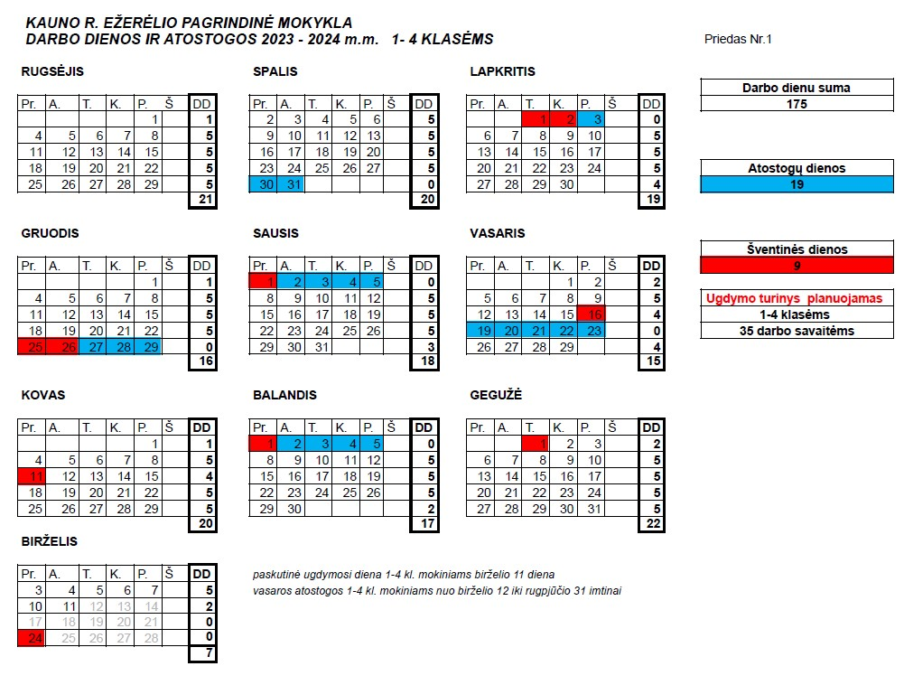

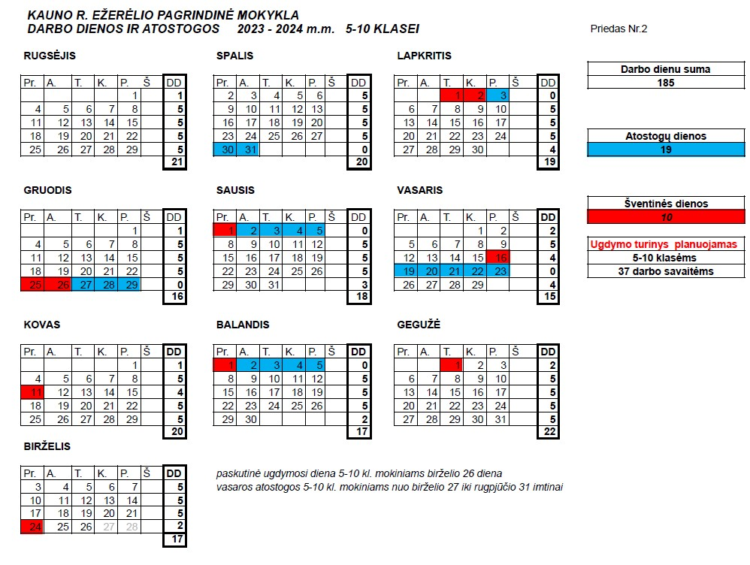

Priedas Nr. 3
PAMOKŲ PASKIRSTYMAS PUSMEČIAIS, DALYKŲ INTENSYVINIMAS
KLASĖ | DALYKAS | BENDRAS PAMOKŲ KIEKIS | PAMOKŲ KIEKIS  I PUSMETYJE | PAMOKŲ KIEKIS  II PUSMETYJE
1 | Informatika | 0,5 | 0 val. | 1 val.
1 | Projektinis darbas | 0,5 | 1 val. | 0 val.
2 | Informatika | 0,5 | 1 val. | 0 val.
2 | Projektinis darbas | 0,5 | 0 val. | 1 val.
5 | Technologijos | 2 | 1 pogrupis- A.Dura,  2 pogrupis- K.Jašinskienė | 1 pogrupis- K.Jašinskienė,  2 pogrupis- A.Dura,
6 | Technologijos | 2 | 1 pogrupis- A.Dura,  2 pogrupis- K.Jašinskienė | 1 pogrupis- K.Jašinskienė,  2 pogrupis- A.Dura,
7 | Technologijos | 2 | 1 pogrupis- A.Dura,  2 pogrupis- K.Jašinskienė | 1 pogrupis- K.Jašinskienė,  2 pogrupis- A.Dura,
8 | Technologijos | 1 | 1 pogrupis- A.Dura,  2 pogrupis- K.Jašinskienė | 1 pogrupis- K.Jašinskienė,  2 pogrupis- A.Dura,
9 | Gyvenimo įgūdžiai | 0,5 | 0 val. | 1 val.
9 | Projektinis darbas | 0,5 | 1 val. | 0 val.
9 | Pilietiškumo pagrindai | 1 | 0 val. | 2 val.
9 | Technologijos | 1 | 2 val. | 0 val.
10 | Technologijos | 1,5 | 2 val. | 1 val.
10 | Žmogaus sauga | 0,5 | 0 val. | 1 val.
10 | Projektinis darbas | 0,5 | 1 val. | 0 val.

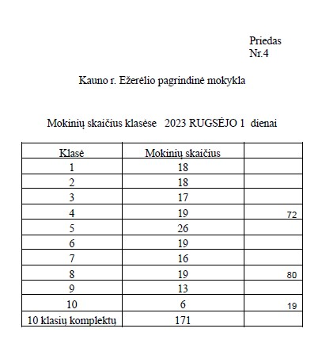

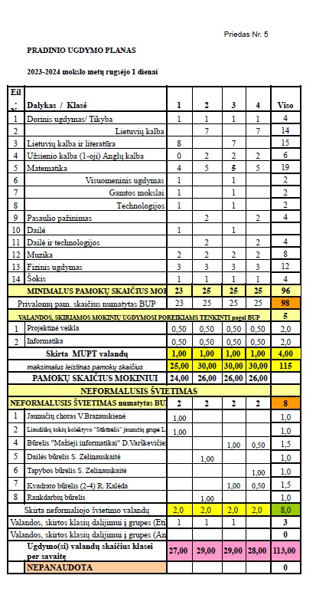

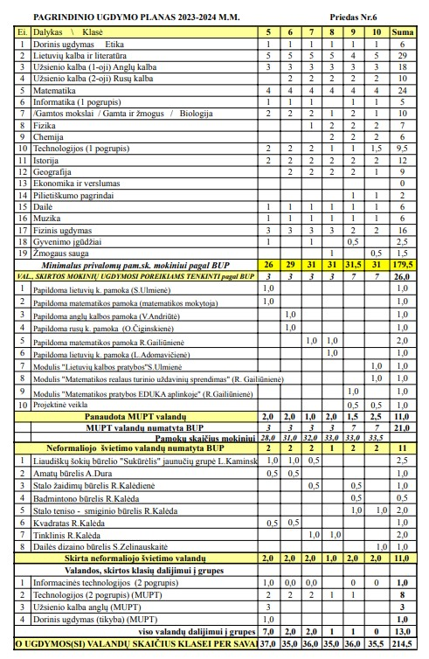

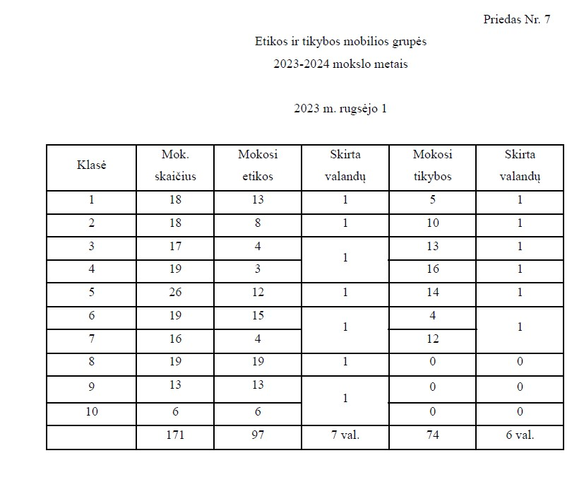

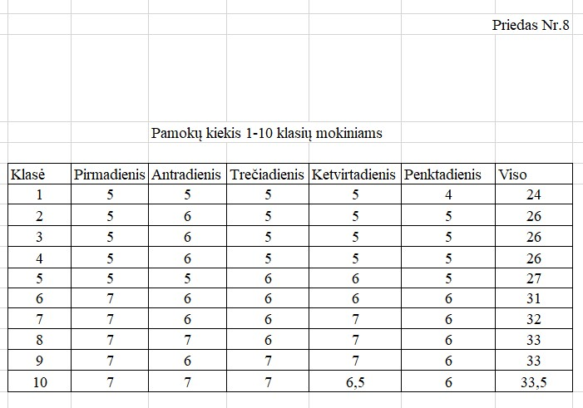

Priedas Nr.9

Mokinių pasiekimų mokantis dalykų vertinimO FORMOS
Dalykas/modulis | Klasė | Vertinimas
Etika / Katalikų tikyba | 1-4 | Įrašu „p.p.“ arba „n.p.“;
Projektinis darbas | 1-4 | Įrašu „p.p.“ arba „n.p.“;
Informatika | 1-4 | Įrašu „p.p.“ arba „n.p.“;
Mokomieji dalykai specialiųjų ugdymosi poreikių turinčių mokinių, ugdomų pagal pradinio ugdymo individualizuotą programą padaryta arba nepadaryta pažanga | 1-4 | Įrašu „p.p.“ arba „n.p.“.
Specialiosios medicininės fizinio pajėgumo grupės mokinių padaryta arba nepadaryta pažanga fizinio ugdymo pratybose | 1-4 | Įrašu „p.p.“ arba „n.p.“.  Įrašas „atleista“ įrašomas, jeigu mokinys atleistas pagal gydytojo rekomendaciją ir mokyklos direktoriaus įsakymą
Etika / Katalikų tikyba | 5-10 | Įrašu „įskaityta“ ar „neįskaityta“
Šokis | 5-10 | Įrašu „įskaityta“ ar „neįskaityta“
Žmogaus sauga/Gyvenimo įgūdžiai | 5-10 | Įrašu „įskaityta“ ar „neįskaityta“
Fizinis ugdymas | 5 | Įrašu „įskaityta“ ar „neįskaityta“  Įrašas „atleista“ įrašomas, jeigu mokinys atleistas pagal gydytojo rekomendaciją ir mokyklos direktoriaus įsakymą
Fizinis ugdymas | 6-10 | Pažymiu  Įrašas „atleista“ įrašomas, jeigu mokinys atleistas pagal gydytojo rekomendaciją ir mokyklos direktoriaus įsakymą
Mokomieji dalykai specialiųjų ugdymosi poreikių turinčių mokinių, ugdomų pagal pagrindinio ugdymo individualizuotą programą pasiekimai | 5-10 | Pažymiu arba įrašu „įskaityta“ ar „neįskaityta“ pagal Mokytojų Tarybos nutarimą (suderinus su tėvais du 6 klasės mokiniai vertinami įrašu „įskaityta“ ar „neįskaityta“ iš visų dalykų.).
Specialiosios medicininės fizinio pajėgumo grupės mokinių pasiekimai fizinio ugdymo pratybose | 5-10 | Įrašu „įskaityta“ ar „neįskaityta“.  Įrašas „atleista“ įrašomas, jeigu mokinys atleistas pagal gydytojo rekomendaciją ir mokyklos direktoriaus įsakymą
Dailė | 5-10 | Pažymiu
Muzika | 5-10 | Pažymiu
Technologijos | 5-10 | Pažymiu
Pilietiškumo pagrindai | 9-10 | Įrašu „įskaityta“ ar „neįskaityta“
Modulis | 9-10 | Įrašu „įskaityta“ ar „neįskaityta“
Projektinis darbas | 9-10 | Įrašu „įskaityta“ ar „neįskaityta“
Neformalioji veikla, konsultacija | 1-10 | Formuojamuoju vertinimu
Visi dalykai (mokiniai, atvykę iš užsienio (Ukrainos) | 1-4 | Įrašu „p.p.“ arba „n.p.“;
Visi dalykai (mokiniai, atvykę iš užsienio (Ukrainos) | 5-10 | Pažymiu
Mokinio pasiekimų įvertinimo fiksavime nebenaudojamas įrašas „neatestuota“. Nustatyta, kad tokiu atveju, jeigu mokinys ugdymo laikotarpiu per mokyklos numatytą laiką neatsiskaitė ir nepademonstravo pasiekimų, numatytų Pagrindinio ugdymo bendrosiose programose, jo pasiekimai prilyginami žemiausiam 10 balų sistemos įvertinimui „labai blogai“. Jei mokinys neatliko mokyklos numatytu laiku vertinimo užduočių (kontrolinių darbų ir kt.) dėl svarbių, mokyklos vadovo pateisintų priežasčių (pavyzdžiui, ligos), ugdymo laikotarpio pabaigoje fiksuojamas įrašas „atleista“. Tokiais atvejais mokiniams, sugrįžusiems į ugdymo procesą, turi būti suteikta reikiama mokymosi pagalba.
Aptarta Mokytojų tarybos posėdyje 2023-08-29 d., protokolo Nr. 5.

Priedas Nr.10

Mokinių laikinųjų grupių skaičius
2023 /2024
1-4 klasė

Dalykas | Klasė | Mokinių  skaičius | Grupių  skaičius
Dorinis ugdymas tikyba | 1 | 5 | 1
Dorinis ugdymas etika | 1 | 13 | 1
Dorinis ugdymas tikyba | 2 | 10 | 1
Dorinis ugdymas etika | 2 | 8 | 1
Dorinis ugdymas tikyba | 3 | 13 | 1
Dorinis ugdymas etika | 3+4 | 4+3 | 1
Dorinis ugdymas tikyba | 4 | 16 | 1

5-10 klasė

Dalykas | Klasė | Mokinių  skaičius | Grupių  skaičius
Dorinis ugdymas tikyba | 5 | 14 | 1
Dorinis ugdymas etika | 5 | 12 | 1
Dorinis ugdymas tikyba | 6+7 | 4+12 | 1
Dorinis ugdymas etika | 6+7 | 15+4 | 1
Dorinis ugdymas etika | 9+10 | 13+6 | 1
Anglų kalba | 5 | 12+14 | 2
Technologijos | 5 | 13+13 | 2
Technologijos | 6 | 9+10 | 2
Technologijos | 7 | 8+8 | 2
Technologijos | 8 | 10+9 | 2
Technologijos | 9+10 | 7+12 | 2
Informacinės technologijos | 5 | 13+13 | 2
Fizinis ugdymas | 9+10 | 13+6 | 1
Dailė | 9+10 | 13+6 | 1
Projektinė veikla | 9+10 | 13+6 | 1

Priedas Nr. 11
Klasių dalijimo į grupes principai
Dalykas | Klasė | Grupė | Principas
Dorinis ugdymas
 | 1-7 |  | Tikybą ar etiką mokiniui parinko tėvai
 | 8-10 |  | Tikybą ar etiką mokiniai pasirinko patys
Informacinės technologijos
 | 5 | 13+13 | Sudaromos 2 grupės pagal abėcėlę
Technologijos
 | 5 | 13+13 | Sudaromos 2 grupės pagal abėcėlę
 | 6 | 9+10 | Sudaromos 2 grupės pagal abėcėlę
 | 7 | 8+8 | Sudaromos 2 grupės pagal abėcėlę
 | 8 | 10+9 | Sudaromos 2 grupės, pagal abėcėlę
 | 9-10 | 7+12 | Sudaromos 2 grupės, pagal mokinių pasirinkimą
Anglų kalba
 | 5 | 14+12 | Sudaromos diferencijuotos grupės pagal pasiekimus

Priedas Nr. 12

PAGALBOS MOKINIUI TEIKIMO MODELIS

1. Klasės vadovo pagalba mokiniui, turinčiam nepatenkinamus įvertinimus:
1.1. individualus klasės vadovo pokalbis su mokiniu;
1.2. individualus klasės vadovo darbas su mokiniu, paremtas veiklos stebėsena (klasės vadovas domisi mokinio darbu pamokose, rezultatais, sunkumais, pagal galimybes teikia individualią pagalbą).
2. Dalyko mokytojų darbas individualizuojant mokymo turinį, namų darbus, individualus dėmesys mokiniui pamokų metu.
3. Privalomas konsultacijų lankymas (jei iš to dalyko turi nepatenkinamą įvertinimą).
4. Pavaduotojos ugdymui tarpinės kontrolės atlikimas - individualus pokalbis su mokymosi sunkumų turinčiais mokiniais, dalyvaujant klasės vadovui ir/ar dalyko mokytojui.
5. Signaliniai pusmečio įvertinimų ir pastangų, pokyčių aptarimas klasės valandėlės metu ir įvertinimai.
Mokinys, šeima
- Šeima domisi rezultatais
- Tėvai 1-2 kartus per mėn. lankosi mokykloje
- Mokinys nuolat susitinka su dalyko mokytojais
- Mokinys vykdo individualios veiklos planą
- Pagal poreikį dalyvauja VGK posėdyje

Klasės vadovai
- Bendradarbiauja su dalyko mokytoju.
- Dalyvauja svarstyme.
- Inicijuoja nepažangaus mokinio svarstymą VGK.
- Teikia informaciją apie mokinį tėvams, dalyko mokytojui, pavaduotojai ugdymui.

Mokytojai
- Aptaria individualios pagalbos planą su mokiniais.
- Teikia individualią pagalbą pamokų metu.
- Bendradarbiauja su klasės vadovu ir tėvais.
- Analizuoja neigiamus signalinių pusmečių įvertinimus, atsilikimo moksle priežastis.

Pavaduotoja ugdymui
- Veda individualius pokalbius su mokymosi sunkumų turinčiais mokiniais, dalyvaujant klasės vadovui ar/ir dalyko mokytojui.
- Inicijuoja mokinio svarstymą (pagal poreikį) VGK posėdyje.

